*Pontificia Universidad Javeriana*

*Análisis numérico - Taller 2*

*2018 - 03*

* Kevin Peláez
* Ericka Torres

_________________________________________________________________________

*En este documento se analizarán los puntos que requieren explicación teórica. Algunos otros serán encontrados únicamente como implementación dentro del repositorio.*

*Punto 2:*

***Problema:***

Se necesita un recipiente rectangular, sin tapa, de un litro de capacidad. Para construirlo se debe usar una lámina rectangular de 32 cm de largo y 24 de ancho. El procedimiento será recortar un cuadro idéntico en cada una de las cuatro esquinas y doblar los bordes de la lámina para formar el recipiente.

***Método 1:***

Máximos y mínimos.

Se infiere la ecuación de volumen.

Se deriva y observamos que queda una ecuación de orden cuadrático. Con ayuda de una función para ecuaciones cuadráticas, se calculan los valores.

Obtuvimos dos valores x1 = 4,53 y x2 = 14,14

El valor de x2 se descarta ya que el material no alcanzaría para hacerlos de este tamaño. Por tanto, se toma el valor de x1 = 4,53 como una primera posible solución.

***Método 2:***

Bisección

Con la ecuación que fue inferida del volumen y con ayuda del método de bisección, se obtiene una raíz en x = 5.

***Preguntas teóricas:***

* *¿Cuál etapa del proceso de resolución de un problema numérico requiere más atención?*

El de la formalización, mirar entradas y salidas es la clave del éxito de la resolución del problema. Saber qué se desea obtener y tener claro cómo hacerlo evita o al menos reduce significativamente problemas en la etapa de desarrollo, haciendo que el resultado sea más óptimo y además se ahorran recursos, como el tiempo.

* *¿Qué conocimientos son necesarios para formular un modelo matemático?*

Un modelo matemático sirve para estudiar el comportamiento de sistemas complejos frente a situaciones que son difíciles de observar en la realidad. Se necesita tener claro que un sistema es la suma de muchas partes. Hay que tener claros los conceptos de modulación, relaciones, variables, parámetros, entidades y proposiciones de hechos. Además, saber sobre lógica y tener fundamentos de matemática. El nivel de matemática depende del modelo a plantear; sin embargo, temas como el buen manejo de polinomios y funciones son esenciales.

* *En el ejemplo de la caja. ¿Cuál sería la desventaja de intentar obtener experimentalmente la solución mediante prueba y error en lugar de analizar el modelo matemático?*

Probablemente llegar al resultado sea más demorado, gastando recursos como el tiempo. El resultado no será tan preciso y, si lo es, el tiempo invertido será mucho mayor. Si el problema es aplicado de manera experimental, con los materiales, puede haber riesgos altos de perder y/o dañar el material.

* *¿Qué es más crítico: el error de truncamiento o el error de redondeo?*

Sabiendo que el error de truncamiento es usado para reducir el número de dígitos a la derecha del separador decimal, descartando los menos significativos, lo vuelve crítico, ya que posiblemente las aproximaciones pueden ser importantes para realizar un análisis más minucioso y este tipo de error las elimina.

* *¿Cuál es la ventaja de instrumentar computacionalmente un método numérico?*

Es eficaz, se reduce el tiempo en el que se soluciona un problema y la precisión aumenta de manera significativa.

* *¿Por qué es importante validar los resultados obtenidos?*

En las aplicaciones de la vida real, tener resultados precisos garantiza calidad y reduce riesgos. Además, nos permite ver si hay otras opciones mejores y con menor error que las actuales.

*Punto 3:*

*Análisis:* Se evalúa la raíz cuadrada de 7y se obtiene 2.6457 como resultado.

Validez: Cumple con los criterios de convergencia del método de punto fijo.

Convergencia: Este tipo de algoritmos tienen una convergencia de O(x^n).

Precisión: La precisión para este algoritmo en específico depende de las variables de entrada.

Teóricamente, los algoritmos de punto fijo tienen un error absoluto que está dado por:

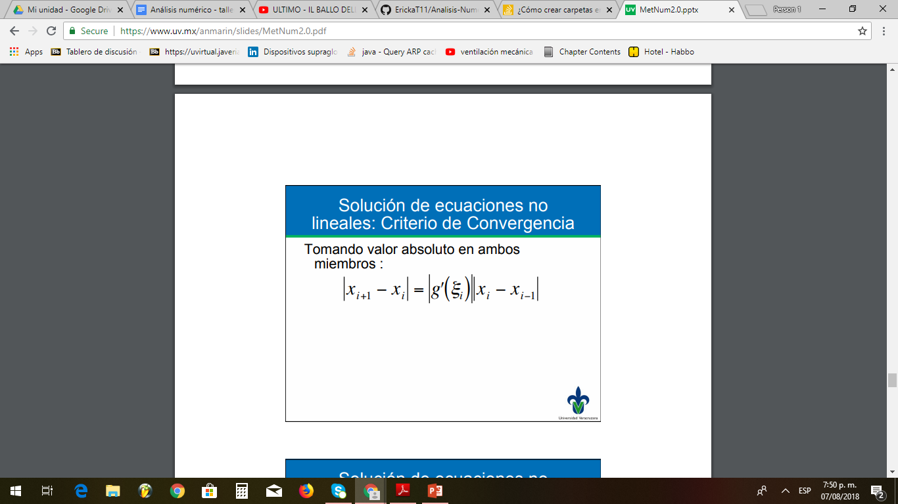

*Punto 4:*

|  |  |
| --- | --- |
|  | ***Problema:*** |
|  | La velocidad de una partícula es constante e igual a 4m/s, medida con un error de 0.1m/s durante un tiempo de recorrido de 5 seg, |
|  | medido con un error de 0.1 seg. Determine el error absoluto y el error relativo en el valor de la distancia recorrida. |
|  | Sabiendo que distancia es velocidad por tiempo (d = vt). |
|  |  |
|  | ***Solución:*** |
|  | Denotaremos de la siguiente manera: |
|  |  |
|  | A = Error de la velocidad de la partícula. |
|  | B = Error del tiempo recorrido. |
|  | a = Valor de a partícula. |
|  | b = Valor del tiempo recorrido. |
|  | d = 20 |
|  |  |
|  | Sabiendo que el error absoluto es igual a la diferencia entre el valor verdadero y el valor aproximado, tenemos que: |
|  |  |
|  | |E| = |A*B – a*b| = |A-B - d| |
|  | |E| = |0.1*0.1 - 5*4| = -19.99 |
|  |  |
|  | Teniendo el valor de la distancia, el complemento de este valor es 0.01 = 0.1*10^-1 |
|  | Teniendo como error absoluto: 0.01 = 0.1*10^-1 |
|  |  |
|  | Igualmente, para el error relativo tenemos: |
|  |  |
|  | |e| = |E|/ |a*b| = 0.01/(5*4) = 0.5*10^-3 |

***Punto 8:***

La implementación se encuentra en los repositorios. (P8 - M1 - Newton | P8 - M1 - Bisección)

***Problema***:

Resolver por dos métodos diferentes, graficar las soluciones y comparar.

Encuentre una intersección de las siguientes ecuaciones en coordenadas polares:

r = 2 + cos(3t)

r = 2 – e^t

Sabemos que para hallar un punto en común entre dos ecuaciones, estás se igualan, entonces tenemos que:

2 + cos(3t) = 2 – e^t

cos(3t) = e^t

Debe cumplirse, para ser considerada ecuación, que:

cos(3t) + e^t = 0

***Gráfica:***

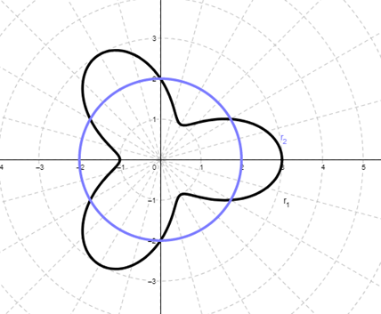

***Análisis:***

Analizando las ecuaciones, a través del método de despeje del ángulo, no puede ser resuelto el problema. Así mismo se opta por métodos de aproximaciones de raíces y ceros.

Métodos que serán utilizados:

· Newton

· Bisección

***Resultados obtenidos:***

Se realizaron pruebas dentro del intervalo [-3, 0] en donde gracias a la gráfica podemos observar que se encuentran a lo sumo una intercepción.

Con el método de Newton obtenemos una raíz aproximada de -2.641756502 con una tolerancia el 0.01.

Con el método de bisección obtenemos una raíz aproximada en -2.63965 con una tolerancia del 0.01.

Podemos observar que las aproximaciones son bastante similares. La diferencia radica en que newton maneja convergencia cuadrática en la mayoría de las situaciones. La bisección, convergencia lineal; sin embargo, ambos son efectivos para este problema.

*Punto 6:*

***Resultados Obtenidos:***

Al recorrer el algoritmo con el número 73 se hicieron 7 repeticiones para que el número llegase a ser cero con la división entera, después de varias pruebas se determinó que la complejidad del algoritmo es n/10, por lo tanto tiene un comportamiento lineal, entonces en notación de peor caso la complejidad es de O(n).

*Punto 11:*

En este método se evalúa la función $f(x)=e^{x}-x$, durante el algoritmo de Muller al llegar a la sexta repetición a la variable del resultado no le alcanza el espacio para agregar más decimales por lo que al operar queda igual que el punto evaluado en la anterior iteración y su resta da 0, entonces a eso se debe el error de la división entre cero.

*Punto 14:*

1. Las condiciones para que exista la raíz en el intervalo (a,b) es que la función evaluada en el valor a multiplicada por la función evaluada en el valor b de un número menor a 0. f(a)*f(b)<0
2. El algoritmo se encuentra implementado en el repositorio con nombre Punto14.py

*Punto 15:*

$5x-e^{x}-1=0$

1. Gráfica:
2. 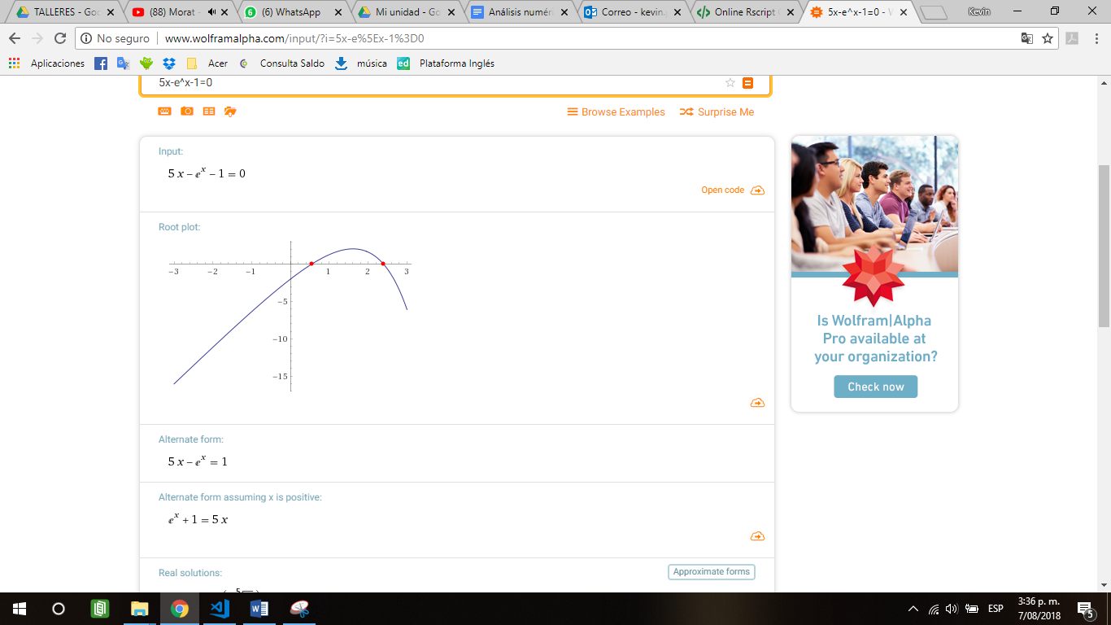
$x=ln(5x-1); x>1/5$

3. El código está implementado en el repositorio con nombre de Punto15.py